**Puntuación máxima 10, para superar la prueba es necesario obtener un 5/10**

**Rellenar en el mismo Word el código SQL correspondientes a cada pregunta.**

1. Conectado a una base de datos se encuentran las siguientes tablas:

|  |  |  |  |  |
| --- | --- | --- | --- | --- |
| **Tabla001** | |  | **TablaABC** | |
| **ID** | **VALOR** |  | **COD** | **TEXTO** |
| B24 | 4AB5 |  | A21 | AZ1 |
| C13 | 4234 |  | CE5 | 555 |
| C36 | A423 |  | B14 | 7 |
| D68 | 2AED |  | C13 | E13 |
| BA4 | C111 |  | D18 | 3ZZ |

* 1. Rellenar la tabla con los resultados de la siguiente consulta:

|  |  |  |  |
| --- | --- | --- | --- |
| **SELECT** valor, texto |  | **valor** | **texto** |
| **FROM** Tabla001 |  | 4234 | E13 |
| **INNER JOIN** TablaABC |  |  |  |
| **ON** id = cod |  |  |  |
| **ORDER BY** texto DESC, |  |  |  |
| valor ASC |  |  |  |

**(0.33 puntos**)

* 1. Rellenar la tabla con los resultados de la siguiente consulta:

|  |  |  |  |
| --- | --- | --- | --- |
| **SELECT** valor, texto |  | **valor** | **texto** |
| **FROM** Tabla001 |  | C111 | null |
| **LEFT JOIN** TablaABC |  | A423 | Null |
| **ON** id = cod |  | 4AB5 | null |
| **ORDER BY** valor ASC, |  | 4234 | E13 |
| texto DESC |  | 2AED | null |

**(0.33 puntos**)

* 1. Rellenar la tabla con los resultados de la siguiente consulta:

|  |  |  |  |
| --- | --- | --- | --- |
| **SELECT** valor, texto |  | **valor** | **texto** |
| **FROM** Tabla001 |  | 4234 | E13 |
| **RIGHT JOIN** TablaABC |  | Null | AZ1 |
| **ON** id = cod |  | Null | 7 |
| **ORDER BY** texto ASC, |  | Null | 555 |
| valor DESC |  | null | 3ZZ |

(**0.33 puntos**)

1. Dado esquema de base de datos Jardinería:

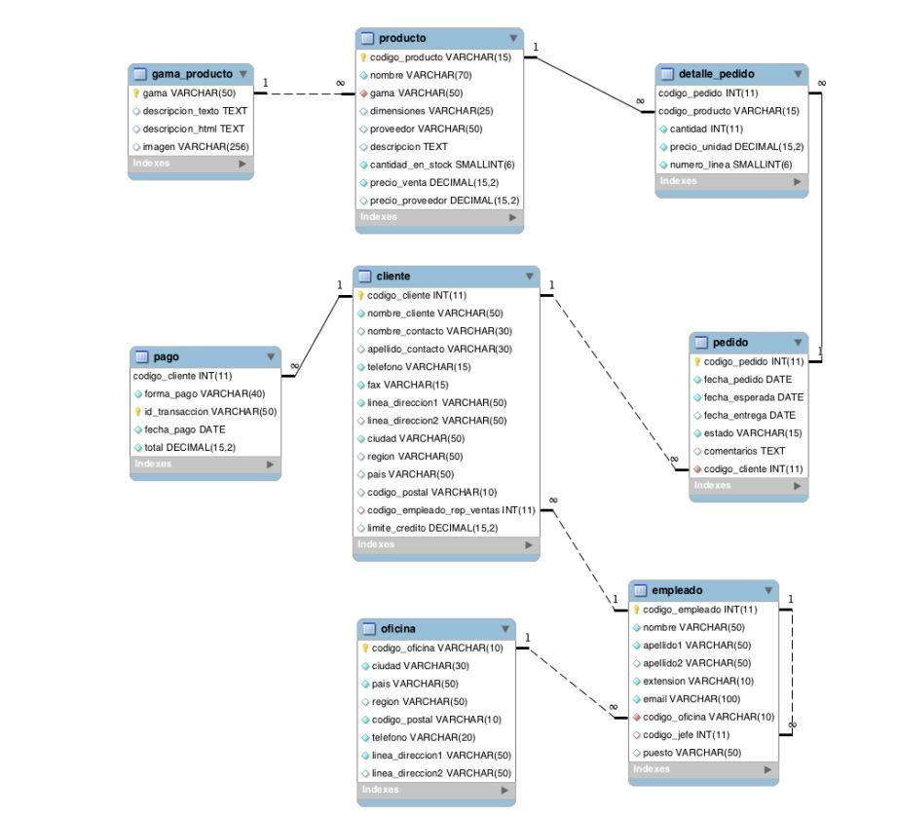

* 1. Escribir la sentencia SQL de base de datos que muestre el número de pedidos que hay por cada estado de pedido ordenado por dicho número en modo descendente.

**(1 punto)**

SELECT COUNT(p.codigo_pedido) AS 'Pedido', p.estado AS 'Estado'

FROM pedido p

GROUP BY p.estado

ORDER BY p.estado DESC;

* 1. Escribir la sentencia SQL de base de datos que muestre el número de pedidos que han sido pagados por los clientes en función de cada estado de pedido. Ordenar dicha consulta por los nombres de los estados.

**(1 punto)**

SELECT COUNT(p.codigo_pedido) AS 'Pedido', p.estado AS 'Estado'

FROM pedido p

JOIN cliente c ON c.codigo_cliente = p.codigo_cliente

JOIN pago pa ON pa.codigo_cliente = c.codigo_cliente

WHERE pa.fecha_pago IS NOT null

GROUP BY p.estado

ORDER BY p.estado;

* 1. Escribir la sentencia SQL de base de datos que indique cuál es el producto que tenga el mayor precio por unidad.

**(1 punto)**

SELECT p.nombre, dp.precio_unidad

FROM producto p

JOIN detalle_pedido dp ON dp.codigo_producto = p.codigo_producto

GROUP BY p.nombre

HAVING MAX(dp.precio_unidad)

ORDER BY dp.precio_unidad DESC

LIMIT 1;

En esta no era capaz de sacar solo una por eso te puse el limite en 1.

* 1. Escribir la sentencia SQL de base de datos que obtenga la oficina (código_oficina) que he recibido el último pago efectuado por un cliente suyo.

**(1 punto)**

SELECT o.codigo_oficina, pa.fecha_pago

FROM oficina o

JOIN empleado e ON e.codigo_oficina = o.codigo_oficina

JOIN cliente c ON c.codigo_empleado_rep_ventas = e.codigo_empleado

JOIN pago pa ON pa.codigo_cliente = c.codigo_cliente

HAVING MAX(pa.fecha_pago);

* 1. Teniendo en cuenta la siguiente información sobre los números de teléfono:

|  |  |
| --- | --- |
| Ubicación | Empieza por |
| Fijo de España | 9 |
| Fijo de España Internacional | 349 |
| Móvil de España | 6 |
| USA | 555 |
| Francia | (33) |
| Australia | 2 |

Escribir la secuencia SQL de base de datos que indique cuántos números de teléfono hay de cada tipo entre los clientes indicando el tipo y su cantidad.

**(1 punto)**

SELECT

(CASE WHEN LEFT(telefono, 1) = '9' THEN 'Fijo de España'

WHEN LEFT(telefono, 3) = '349' THEN 'Fijo de España Internacional'

WHEN LEFT(telefono, 1) = '6' THEN 'Movil de España'

WHEN LEFT(telefono, 3) = '555' THEN 'USA'

WHEN LEFT(telefono, 3) = '(33)' THEN 'Francia'

WHEN LEFT(telefono, 1) = '2' THEN 'Australia'

ELSE 'No sabemos de donde llama'

END) AS 'Tipo',

COUNT(telefono) AS 'Cantidad'

FROM cliente

GROUP BY 1;

* 1. Se quiere hacer un estudio del crédito de los clientes, para lo cual se quiere obtener por país el mínimo y máximo límite de crédito de los clientes, pero sólo de aquellos cuyo límite de crédito medio se superior a 10000.

Escribir la sentencia SQL necesaria para obtener dicha información ordenada por el mínimo de los límites de crédito en orden descendente.

**(1 punto)**

SELECT pais, MAX(limite_credito), MIN(limite_credito)

FROM cliente

GROUP BY pais

HAVING AVG(limite_credito) >= 10000

ORDER BY 3 DESC;

* 1. Se necesita saber las oficinas (código) de Australia y EEUU que tengan más de 5 empleados.

Escribir la sentencia SQL de base de datos que obtenga esta información ordenada por el nombre del país al que pertenece dicha oficina.

**(1 punto)**

SELECT e.codigo_oficina, COUNT(e.codigo_empleado)

FROM empleado e

JOIN oficina o ON o.codigo_oficina = e.codigo_oficina

WHERE o.pais IN ('Australia', 'EEUU')

GROUP BY e.codigo_oficina

HAVING COUNT(e.codigo_empleado) > 5;

* 1. Escribir la sentencia SQL de base de datos que obtenga el listado de los productos (código y nombre) con la suma total de unidades vendidas de cada uno, pero sólo de aquellos que se hayan vendido de media por pedido menos de 15 unidades.

Debe mostrarse primero los productos con más unidades vendidas.

**(1 punto)**

* 1. Se necesita saber el listado de puestos de trabajo de aquellos empleados que son jefes, es decir, que tengan empleados a su cargo y cuántos empleados hay subordinados en cada puesto, es decir, cuántos empleados tienen como jefe un empleado con uno de los puestos mostrados.

Escribir la sentencia SQL de base de datos que obtenga la información solicitada ordenada por el número de empleados en orden descendente.

**(1 punto)**

SELECT puesto, COUNT(codigo_empleado)

FROM empleado

WHERE codigo_jefe IS NOT null

GROUP BY codigo_jefe

ORDER BY COUNT(codigo_empleado) DESC;